Игры и упражнения с применением блоков Дьенеша, способствуют

повышению уровня усвоения представлений о восприятии пространства

у детей дошкольного возраста. Играя в блоки Дьенеша, дети учатся

сравнивать, классифицировать, устанавливать пространственные

отношения предметов относительно друг друга. Большая ценность

этих игр еще и в том, что с их помощью дети знакомятся со свойствами и

признаками предметов: цветом, величиной, формой, качеством.

Уважаемые родители!

Мы предлагаем, Вам игры с применением

«Логических блоков Дьенеша» и дополнительные видоизмененные

игровые пособия «Мягкие блоки», «Макси-блоки»,

которые вы сможете сделать со своим ребёнком.

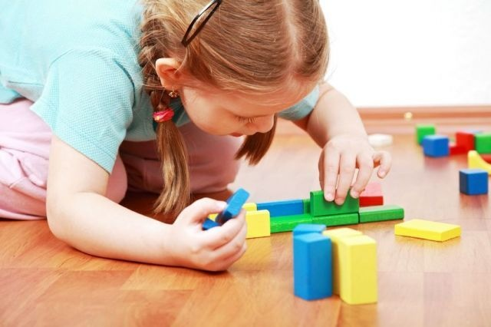

С чего же начинать?

- Для начало познакомьте ребёнка с блоками. Дайте ему вволю наиграться.

- Для того, чтобы интерес не угасал к блокам, используйте воображаемые,

проблемные ситуации.

- Знайте, что ребёнку вначале, не просто выполнять задания, попробуйте

вместе поиграть.

Золтан Дьенеш – всемирно известный венгерский педагог и математик, профессор



Дидактический материал «Логические блоки» состоит из 48 объемных геометрических фигур, различающихся по форме, цвету, размеру и толщине.

**Игровое упражнение «Прятки»**

Цель: развитие у детей умения ориентироваться в пространстве, используя предлоги: под, за, на, в.

Оборудование: блоки Дьенеша, коробка

Содержание: педагог объясняет правила игры: “Я закрою глаза, а вы будите, прятать от меня блоки какие я скажу”. Спрячьте жёлтые фигуры. Открыв глаза, воспитатель определяет, куда спрятали фигуры. Затем дети меняются с воспитателем ролями. Дети закрывают глаза, а педагог прячет фигуры. Дети определяют местонахождения фигур

**Для освоения детьми умений ориентироваться на себе мы использовали пособие «Мягкие блоки».**

Пособие состоит из мягких плоскостных фигур красного, желтого, синего цвета разного размера и лент липучек.

Для изготовления пособия понадобится:

Набор цветного фетра: красный, жёлтый, синий цвета, ленты – липучки, ножницы, карандаш, линейка.

Алгоритм изготовления:

1.Вырезать из красного листа фетра фигуры (квадрат, круг, прямоугольник, треугольник) большого и маленького размера диаметром 5х5 и 2х2 см

2. Вырезать из синего листа фетра фигуры (квадрат, круг, прямоугольник, треугольник) большого и маленького размера диаметром 5х5 и 2х2 см

3. Вырезать из жёлтого листа фетра фигуры (квадрат, круг, прямоугольник, треугольник) большого и маленького размера диаметром 5х5 и 2х2 см

4. От ленты твёрдого покрытия отрезать полоски нужной длины обхвата руки, ноги, головы. На концы липучей ленты пришить крепежи из мягкой ленты, прострочить.

**Игровое упражнение «Белочка и зайчик»**

Цель: развитие у детей умения ориентироваться в схеме своего тела, упражнение в группировке фигур по цвету.

Материал: пособие «Мягкие блоки»

Содержание игры: К детям приходят звери: белочка и зайчик. У белочки желтые фигуры, у зайки синие фигуры. Они просят детей распределить фигуры по местам. Зайка просит распределить свои фигуры вверху тела. Белочка просит распределить свои фигуры внизу тела. Какие фигуры ты разложил внизу? Какие фигуры ты разложил вверху тела.

**Для освоения детьми умений ориентироваться на себе мы**

**использовали пособие «Макси - блоки».**

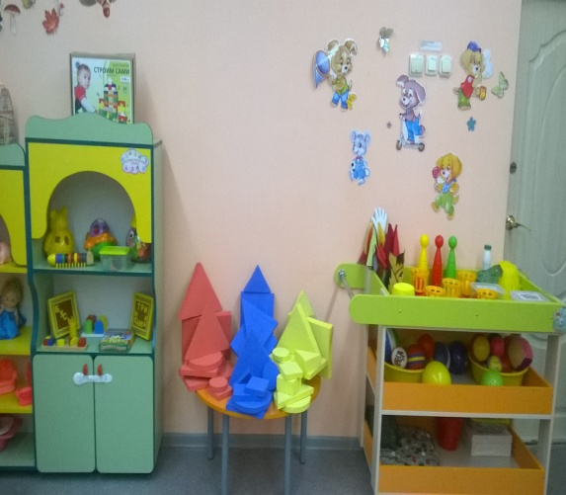

Пособие состоит из больших размеров48 объёмных геометрических фигур трех цветов – красный, синий, желтый, разной величины. Фигуры выполнены из безопасного, лёгкого материала.

Для изготовления пособия понадобится: Пено блок, линейка, карандаш, пилка.

Акриловая краска синего, жёлтого, красного цвета.

Алгоритм изготовления:

1. Отпилить пилкой из пенно блока толщиной 5 см фигуры разного размера: 3 квадрата, 3 треугольника, 3 круг, 3прямоугольника.

2.Отпилить из пенно блока толщиной 2 см фигуры разного размера: квадрата, 3 треугольника, 3круга, 3 прямоугольника.

3. Покрасить фигуры в разные цвета акриловой краской.

**Игровое упражнение «Вверху - внизу»**

Цель: развитие у детей умения ориентироваться по пространственным направлениям от себя (вверху, внизу).

Оборудование: игровое пособие «Макси – блоки»

Содержание: Педагог предлагает ребёнку выбрать любую фигуру из блоков и поднять её вверх, затем вниз. Какую фигуру ты взял? Что ты сделал с фигурой?